Dechrau |   1 |   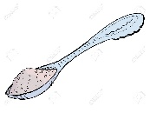  2 | 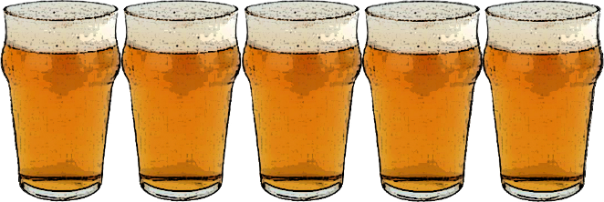  3 | 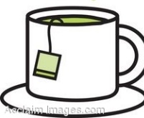  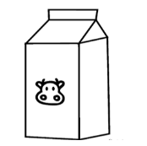  4
9 | 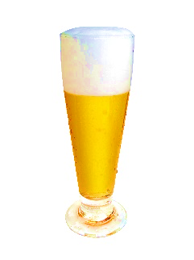  8 | 7 |   6 |   5
  10 |   11 | 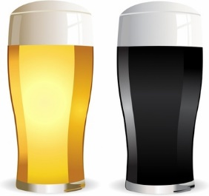  12> | 13 | 14
Diwedd |   18 | 17 | 16 | 15
CHI ISIO…?
Oes / Nac Oes
Dim diolch
Dw i ar ddeiet
paned o goffi = | coffi du = | un coffi du | > dau goffi du
paned o goffi = | coffi gwyn = | un coffi gwyn | > dau goffi gwyn
paned o de = |  | un te | > dau de

